目 录
服务介绍 1
1.1 服务内容 1
1.1.1 产品视图 2
1.1.2 弹性云主机 2
1.1.3 专用物理机 10
1.1.4 专属云 11
1.1.5 关系型数据库 13
1.1.6 弹性负载均衡 15
1.1.7 对象存储 16
1.1.8 虚拟私有云 18
1.2 服务流程 19
1.3 收费标准 21

服务介绍

服务内容
以天翼云宁夏节点为载体，面向全区小微企业提供本地化云服务。服务内容包含云资源、网络能力、云服务、云应用四大类产品，不仅满足中小微企业对“基础设施即服务”（IaaS）、“平台即服务”（PaaS）、“应用软件即服务”（SaaS）的各类需求，还支持提供全方位的服务。
中国电信天翼云产品
天翼云产品能力覆盖云资源、云能力、云服务、云应用四大类，不仅满足中小微企业对IaaS、PaaS、SaaS的各类需求，同时还为“中小微企业上云”提供全方位的服务。
“云资源”主要包括“弹性计算”（云主机、物理机、弹性伸缩等），“弹性存储”（云硬盘、云存储等），“弹性网络”（虚拟私有云、负载均衡、云专线等）。
“云能力”主要包括“数据库服务”、“云容器引擎”、“微服务引擎”等。
“云服务”主要包括“专属云服务”、“私有云服务”、“云灾备”、“云迁移”等。
“云应用”提供“云备份”、“存储网关”等标准化产品，以及“政务云”、“教育云”、“医疗云”等行业云服务。

产品视图
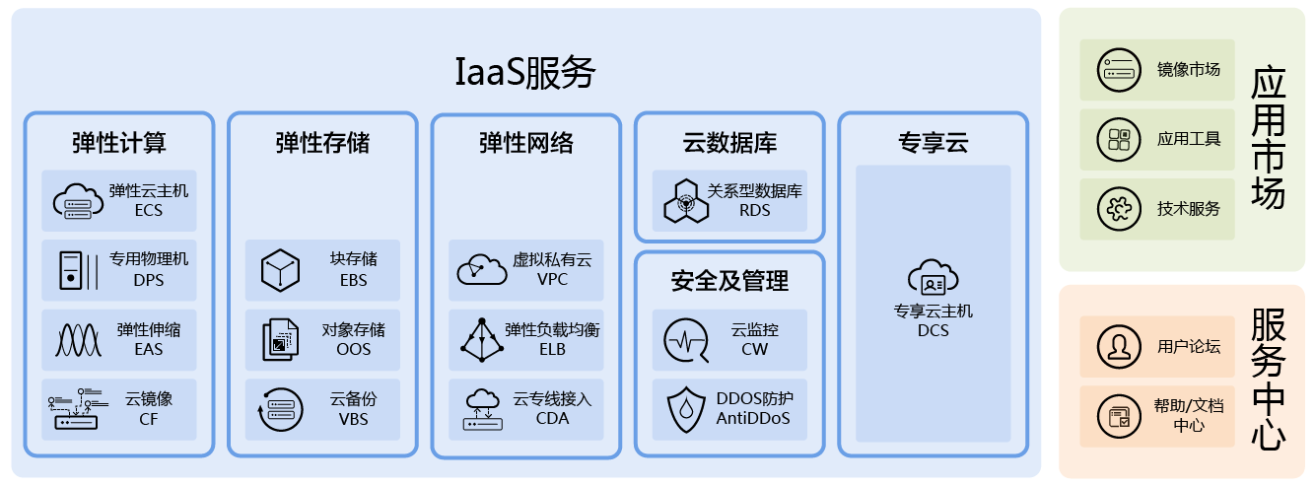

弹性云主机

产品介绍
弹性云主机（CT-ECS，Elastic Cloud Server）属于天翼云弹性计算服务，由CPU、内存、镜像、块存储组成，是一种可随时获取、弹性可扩展的计算服务器，同时它结合VPC、安全组、数据多副本保存等能力，打造一个高效、可靠、安全的计算环境，确保服务持久稳定运行。
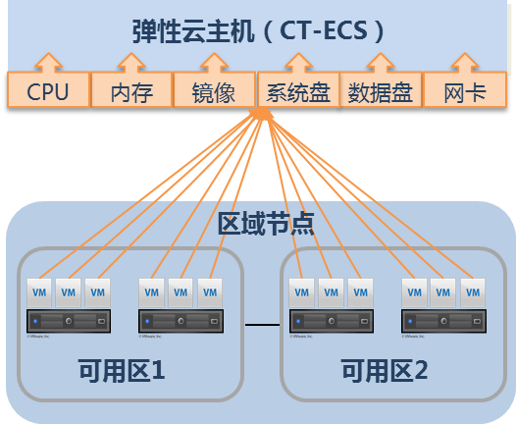

产品功能
- 提供规格的云主机可根据业务需求对云主机进行规格的升级和降级操作。
规格 |  |  | CPU（v） | 内存（G） | 操作系统
通用型 | 1：1 | G1.small | 1 | 1 | Windows  （40G）/Linux  （20G）
通用型 | 1：2 | G2.small | 1 | 2 | Windows  （40G）/Linux  （20G）
通用型 | 1：2 | G2. medium | 2 | 4 | Windows  （40G）/Linux  （20G）
通用型 | 1：2 | G2.large | 4 | 8 | Windows  （40G）/Linux  （20G）
通用型 | 1：2 | G2.xlarge | 8 | 16 | Windows  （40G）/Linux  （20G）
通用型 | 1：2 | G2.2xlarge | 16 | 32 | Windows  （40G）/Linux  （20G）
通用型 | 1：2 | G2.4xlarge | 32 | 64 | Windows  （40G）/Linux  （20G）
通用型 | 1：4 | G3.small | 1 | 4 | Windows  （40G）/Linux  （20G）
通用型 | 1：4 | G3.medium | 2 | 8 | Windows  （40G）/Linux  （20G）
通用型 | 1：4 | G3.large | 4 | 16 | Windows  （40G）/Linux  （20G）
通用型 | 1：4 | G3.xlarge | 8 | 32 | Windows  （40G）/Linux  （20G）
通用型 | 1：4 | G3.2xlarge | 16 | 64 | Windows  （40G）/Linux  （20G）
通用型 | 1：4 | G3.4xlarge | 32 | 128 | Windows  （40G）/Linux  （20G）
内存型 | 1：8 | M1.Small | 1 | 8 | Windows  （40G）/Linux  （20G）
内存型 | 1：8 | M1.large | 2 | 16 | Windows  （40G）/Linux  （20G）
内存型 | 1：8 | M1.xlarge | 4 | 32 | Windows  （40G）/Linux  （20G）
内存型 | 1：8 | M1.2xlarge | 8 | 64 | Windows  （40G）/Linux  （20G）
内存型 | 1：8 | M1.4xlarge | 16 | 128 | Windows  （40G）/Linux  （20G）
- 提供三种IO能力块存储块存储（CT-EBS，Elastic Block Storage）是一种基于分布式架构的、可弹性扩展的数据块级存储设备。块存储具有更高的数据可靠性、更高的I/O吞吐能力和更加简单易用等特点，可为云主机提供系统盘和数据盘，满足文件系统、数据库或者其他应用等的存储。用户可以在线操作及管理块存储，并可以像使用传统服务器硬盘一样，对挂载到云主机的块存储做格式化、创建文件等。
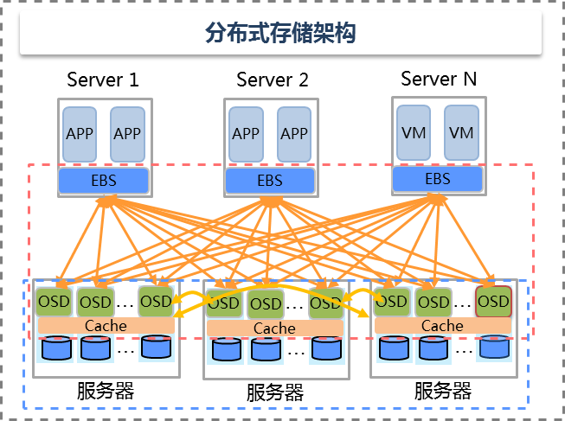
- 提供多种存储类型天翼云提供SATA普通IO（SATA）、高IO（SAS）、超高IO（SSD）三种类型的块存储，每种类型具备不同的IOPS性能指标，其中超高IO性能最为优越。用户可根据云主机所承载的业务类型选配所需IO能力的系统盘和数据盘。

参数 | 普通IO（SATA） | 高IO (SAS) | 超高IO （SSD）
单盘最大容量 | 32T | 32T | 32T
最大 IOPS/磁盘 | 1000 | 3000 | 20000
最大吞吐量/磁盘 | 90MBps | 150MBps | 350MBps
时延 | 5-10ms | 1-3ms | 0.5-2ms
- 块存储扩容弹性块存储支持磁盘空间大小从10G到32T，用户可按10G步长在范围内自由配置磁盘容量，并可随时扩容，满足不断增长的业务对更多存储容量的需求。天翼云提供两种扩容方式：
方式一：通过单台云主机上挂载多块磁盘的方式扩容，单台云主机最多挂载10块数据盘；
方式二：直接对单块系统盘或数据盘进行扩容（磁盘卸载后），磁盘容量最大可扩展到32T。
块存储的挂载和卸载弹性块存储支持与云主机的绑定（挂载）与解绑（卸载）。系统盘在创建云主机时自动添加，用户无需进行挂载操作；如在创建云主机时选择添加数据盘，数据盘也将自动挂载到云主机；当单独购买数据盘时，需要用户手动执行挂载到云主机的操作。
系统盘和数据盘均支持从云主机上卸载，但需要在云主机处于关机状态才可执行此操作。卸载的系统盘和数据盘可重新挂载到任意一台云主机，但系统盘仅支持可以作为数据盘挂载到其它云主机。
- 块存储的备份与恢复支持云备份，用户可以根据需要随时通过控制中心对系统盘或数据盘执行备份操作。当用户发现因误删操作、黑客攻击等原因导致数据丢失或不一致时，可选择某个时间点的备份执行恢复操作，避免业务受到影响。
- 提供多种块存储创建方式创建数据盘时，可选择创建全新的数据盘，也可利用已有备份创建数据盘。利用备份创建数据盘可帮助用户实现业务的快速批量部署。
- 提供性能监控提供实时监控磁盘的读写速率、读写操作速率、读写流量以及IO监控的信息，帮助用户及时了解磁盘运行状况。
弹性块存储采用分布式存储，每份数据在后台保存多份副本，多副本数据实时同步，不会因存储掉电、故障导致用户数据丢失，保证数据安全可靠。数据存储的持久性可达99.99995%。单磁盘支持的最大随机IOPS可达20000、吞吐量可达350MBps、网络延时仅为2ms，满足不同业务场景的需求。提供超大容量块存储，单个块存储最大可支持32T，每台云主机最多可挂载10块存储，满足业务对高容量存储的需求。既支持通过单台云主机上挂载多块磁盘的方式扩展存储空间，还可支持对单块磁盘进行扩容。
- 创建云主机时注入文件文件注入功能主要用于创建云主机时向云主机中注入可执行的脚本文件或其它文件，目前支持纯文本文件。
- 云镜像
云镜像（CT-CF，Cloud Formation）是弹性云主机实例可选择的运行环境模板，一般包括操作系统和预装软件。云镜像包括公共镜像、镜像市场、私有镜像三种类型。
- 公共镜像天翼云提供正版授权的公共镜像，公共镜像为用户提供纯净的操作系统环境（未安装任何应用）。目前可支持多个操作系统版本，具体版本：
Windows 2012 R2 DataCenter 64位中文版
Windows 2012 R2 DataCenter 64位英文版
Windows 2008 Enterprise R2 64位
CentOS 5.11 32位/64位
CentOS 6.6 32位/64位
CentOS 7.2 32位/64位
Ubuntu 12.04 32位/64位
Ubuntu 14.04/32位
- 镜像市场镜像市场中的镜像中预置了各类应用，帮助用户快速完成应用的部署，目前可提供环境配置类、安全类、数据类三类镜像。环境配置类包括PHP运行环境、Java运行环境。安全类包括服务器安全狗、网站安全狗。数据类镜像包括数据备份与恢复、持续数据保护、高可用。
- 私有镜像用户可将已有的云主机制作成为私有镜像，并可基于该镜像创建云主机。私有镜像在单个Region内均可使用，且仅对本用户可见及使用。私有镜像默认配额总数10个。
利用包含应用的镜像，可实现相同应用的云主机批量快速部署。使用多份冗余存储私有镜像，数据持久性可达11个9。可以使用统一私有镜像启动同一区域内不同可用区的弹性云主机，保证应用运行环境一致。
- 支持多网卡通过为云主机配置多块网卡，将不同的内网IP地址与不同网卡进行绑定，实现同一云主机划分至不同的虚拟云子网以及配置不同的安全组策略。
- 磁盘备份支持对云主机的系统盘或数据盘进行备份。基于备份数据，用户可创建新的云磁盘或恢复磁盘数据。
- 云备份云备份（CT-VBS，Volume Backup Service）针对云主机的系统盘、数据盘提供的备份服务。用户可对存储重要数据的磁盘进行备份，并在云主机磁盘故障、用户误删数据、遭到黑客攻击等情况下，将备份数据的快速恢复到源盘，最大限度保证用户数据的安全性。
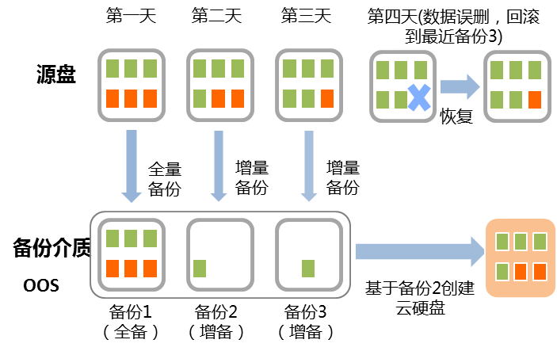
磁盘首次备份时采用全量备份，后续备份均为增量备份，并采用压缩技术，最大程度减少备份占用的空间，云备份按使用量付费，可有效降低使用成本。
备份数据存储在独立的存储系统，即使用户删除云主机或磁盘时，仍可选择保留备份数据，以备不时之需。
- 创建磁盘备份
云备份支持对单块系统盘或数据盘创建备份。首次备份时采用全量备份，后续备份为在全备的基础上进行的增量备份。目前每块磁盘只支持一个全备、多个增量备份。为保证安全和数据一致性，建议在无写操作（如凌晨）时进行磁盘的备份操作。
- 数据盘备份的恢复
云备份支持将创建的数据盘备份恢复到源盘上。恢复时，需先停止云主机，并卸载数据盘；恢复后，重新挂载数据盘并启动云主机。如果数据盘做过备份后又执行过扩容操作，仍可以使用原有的备份恢复数据。但因为文件系统的限制，恢复数据后，数据盘容量为未扩容前的容量，建议在扩容后重新做备份，扩容后的数据盘在做备份时仍为增量备份。目前暂不支持系统盘备份的恢复操作。
- 基于备份创建新的数据盘
创建的磁盘备份不仅可以恢复到源盘中，还可基于该备份创建新的数据盘。创建数据盘时可在创建页面勾选“从备份创建”选项，即将备份数据复制到新盘中。目前基于系统盘备份创建的磁盘仅支持作为数据盘挂载到云主机上。
- 规格如默认配额数量无法满足业务需求，可通过控制台申请配额。
备份集总数720个（每个备份为一个备份集）
单磁盘最多可创建100个备份集
- 重装操作系统弹性云主机支持主流的Windows、Linux操作系统，满足用户对不同业务的部署需求。如在安装应用过程中出现问题，还可通过控制台重装当前操作系统。
- 云主机登录及管理支持用户通过VNC方式、SSH方式（Linux云主机）、MSTSC方式（Windows）登录云主机执行操作，并提供Web方式的管理控制台对云主机进行单台或批量管理操作，可提供的操作包括：开机、关机、重启、删除等。
- 登录鉴权方式在创建云主机时，可选择通过密码和证书方式（仅支持Linux云主机）登录。如选择密码方式登录，需在创建时设置登录密码。
- 性能监控和告警天翼云提供包括CPU、内存、磁盘和网络使用情况的9项云主机性能监控指标，并支持查看一个月内的云主机监控信息帮助用户了解云主机实例的历史运行情况，还可根据用户预设规则提供及时的告警通知。

产品优势
- 快速开通天翼云提供Windows、Linux等多种操作系统的多个版本，无论是一台还是百台，均可几分钟内开通使用。
- 多层次安全防护天翼云从云平台的互联网接口安全、租户网络的互联网接口安全、云平台和租户网络之间的安全、云平台内部安全、租户网络内部安全以及运维安全六个层次建立稳固、深度和自动防御系统，保障用户用云安全。
- 灵活的资源变更方式弹性云主机支持规格的变更，包括CPU、内存和存储资源的增加或减少，实现计算资源的纵向变更；提供弹性伸缩服务，根据业务规模调整弹性云主机数量，实现计算资源的横向变更。
- 便捷管理天翼云提供Web管理平台，用户可登陆Web控制台对弹性计算资源进行订购和批量化操作管理。支持VNC方式登陆，未绑定公网IP的云主机可通过控制台提供的远程登录方式直接登录。
- 灵活计费提供包年包月、按量计费等多种计费模式，用户可根据资源使用时长、资源量变化趋势和资源需求量选择适合的计费方式。
- 弹性伸缩服务（Elastic Auto Scaling，CT-EAS）
根据用户的业务需求，通过策略自动调整其弹性计算资源的管理服务。用户通过管理控制台设定弹性伸缩组策略，弹性伸缩服务将根据预设规则自动调整伸缩组内的云主机数量，在业务需求上升时自动增加云主机实例，业务需求下降时自动减少云主机实例，降低人为反复调整资源以应对业务变化和高峰压力的工作量，帮助用户节约资源和人力成本。
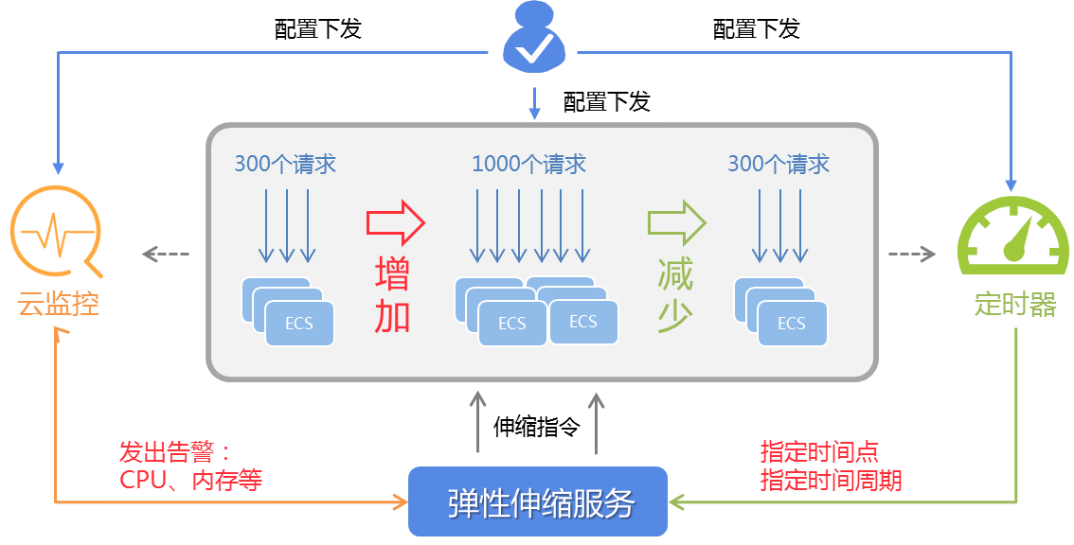
弹性伸缩服务本身不收取费用，用户可免费设置使用。可在同一Region内跨多个AZ使用，满足多AZ资源部署的业务场景。无需人工干预，弹性伸缩服务根据用户预先设定的规则自动完成云主机实例增减操作并保证云主机健康可用。支持按照定时、周期及监控情况进行灵活的策略配置，满足不同业务场景。控制台可查看伸缩组内整体的监控图表及伸缩变更视图，帮助用户进行业务预测和运维管理。弹性伸缩服务执行结果会通过邮件的方式发送给用户，保证用户随时掌握伸缩服务的动态变化情况。
每个用户在每个区域节点默认的资源数量如下，如默认配额无法满足用户需求，可通过控制台申请调整配额。
- 伸缩组数量：10
- 伸缩配置：100
- 每个伸缩组同一时刻支持使用1个伸缩配置、10个伸缩策略

专用物理机

产品介绍
专用物理机（CT-DPS，Dedicated Physical Server）为用户提供独享的物理机服务。专用物理机具有卓越的计算、存储性能，满足核心应用对高性能及稳定性的需求。同时，可实现与弹性云主机混合组网，为用户提供灵活的业务部署方案。
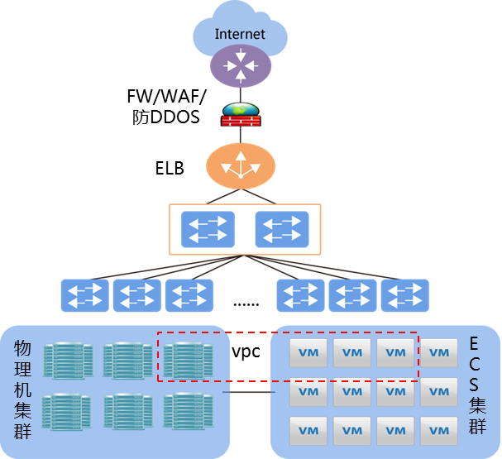

产品功能
- 提供规格
- 2路CPU/8 Core/128G RAM/Xeon E5-2618L /2.3GHZ
- 2路CPU/16Core/192G RAM/Xeon E5-2698 /2.3GHZ
- 提供多种操作系统支持常用的Windows、Linux操作系统。
- 物理机与云主机网络互通物理机支持部署在VPC中，可实现物理机与物理机之间、物理机与云主机之间网络互通，满足不同业务场景对物理机、云主机部署的需求。

产品优势
- 性能卓越采用高规格硬件及本地SAS存储，提供卓越的计算、存储性能，满足数据库等应用需求。
- 安全保障网络隔离、多种链路接入（互联网、专线、VPN），保障用户使用安全。
- 数据可靠物理机存储采用RAID10磁盘冗余技术，提高数据可靠性。
- 灵活组合物理机即可单独使用，也支持与云主机混合组网，满足用户多样的业务部署需求。
- 满足Hadoop等对高计算、高I/O性能的需求物理机采用高规格硬件及本地SAS存储，可为Hadoop平台部署提供强大的计算能力和存储性能，帮助用户在云上搭建高效、稳定、可靠的Hadoop运行环境。
- 满足Oracle数据库等对高内存、高I/O性能的需求利用物理机提供的高计算、大内存及高I/O能力，将物理机作为Oracle的部署平台，提升数据库处理性能，满足业务需求。同时，利用弹性云主机部署Web服务、利用云网络中的VPC实现物理机与云主机混合组网，帮助用户轻松实现多层Web应用环境的搭建。

专属云

产品介绍
专属云（CT-DCS，Dedicated Cloud Server）是从物理上隔离的专属虚拟化资源池，在专享云内用户独享计算、存储和网络资源，并可在管理控制台统一管理，就像自建私有云一样，灵活使用专享云资源。
专属云服务适合于对安全隔离、性能及可靠性有较高要求的应用场景，如金融、政府行业等。其主要目的是为具有更高资源隔离需求的用户，提供资源隔离能力，以解决在资源共享场景下的服务质量恶化、数据安全顾虑等问题。
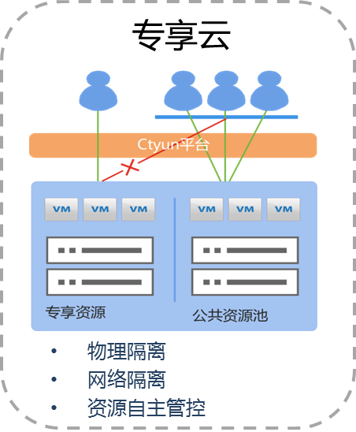

产品功能
- 提供隔离的物理资源专享云为用户提供专用的服务器/集群，用户可在线申请独享的物理服务器运行云主机。
- 提供多种存储类型支持SATA、SAS、SSD三种存储类型，满足不同业务部署需求。存储采用分布式架构，数据3副本保存，即使物理设备故障，也不会造成数据丢失。
- 支持网络隔离基于VPC为专享云中提供一个隔离网络环境。所有网络组件和功能均可在专享云中应用，如弹性负载均衡、弹性IP、安全组等。
- 专享云中主机资源任意开通在专享云中的计算服务不独立计费。如果用户订购了专享云服务，所有在专享云中的云主机（仅限CPU、内存、40GSATA格式的系统盘）不另外计费，无论其有多少个实例运行及运行多长时间，天翼云仅对基于专享云提供的物理服务器计费。

产品优势
- 安全可靠用户之间资源物理隔离、网络隔离，消除用户之间的资源相互影响和网络互访隐患，安全无担忧。数据多副本保存，多个存储介质故障时，也不会造成数据丢失，保障数据安全可靠。
- 灵活可控用户在专享云中可任意创建和删除资源，可实现虚拟化和物理资源混合组网，可与已有数据中心互联互通，灵活整合资源。
- 易于管理直观地呈现资源消耗情况和简单易懂的资源管控方式，无需构建庞大的专业运维团队，管理专享云资源省心省力

关系型数据库

产品介绍
关系型数据库（CT-RDS，Relational Database Service）是一种基于云计算平台，稳定可靠、可弹性伸缩、即开即用的在线数据库服务。RDS完美支持MySQL，提供专业管理平台和完善的性能监控体系，使用户轻松实现数据库数据备份、智能监控、便捷迁移等操作。
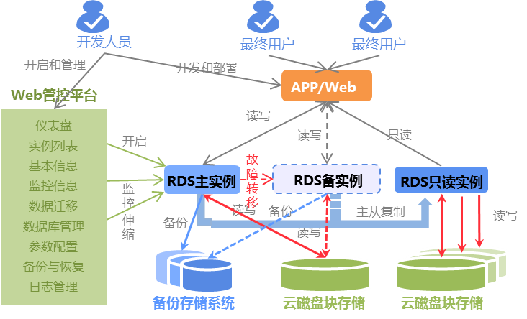

产品功能

- 数据库版本天翼云RDS支持MySQL 5.6版本的数据库。支持规格如下：
数据库类型 | 性能规格等级 | vCPU(个) | 内存(GB) | 最大连接数(个) | 存储空间(GB)
MySQL5.6 | 通用型 | 1 | 4 | 1200 | 100GB起步，递增步长10GB，最大容量4TB（公测期间仅开放500GB）
MySQL5.6 | 通用型 | 2 | 8 | 1800 | 100GB起步，递增步长10GB，最大容量4TB（公测期间仅开放500GB）
MySQL5.6 | 通用型 | 4 | 16 | 2000 | 100GB起步，递增步长10GB，最大容量4TB（公测期间仅开放500GB）
MySQL5.6 | 通用型 | 8 | 32 | 2000 | 100GB起步，递增步长10GB，最大容量4TB（公测期间仅开放500GB）
MySQL5.6 | 通用型 | 16 | 64 | 3000 | 100GB起步，递增步长10GB，最大容量4TB（公测期间仅开放500GB）
MySQL5.6 | 高计算 | 1 | 2 | 600 | 100GB起步，递增步长10GB，最大容量4TB（公测期间仅开放500GB）
MySQL5.6 | 高计算 | 2 | 4 | 1200 | 100GB起步，递增步长10GB，最大容量4TB（公测期间仅开放500GB）
MySQL5.6 | 高计算 | 4 | 8 | 1800 | 100GB起步，递增步长10GB，最大容量4TB（公测期间仅开放500GB）
MySQL5.6 | 高计算 | 8 | 16 | 2000 | 100GB起步，递增步长10GB，最大容量4TB（公测期间仅开放500GB）
MySQL5.6 | 高计算 | 16 | 32 | 2000 | 100GB起步，递增步长10GB，最大容量4TB（公测期间仅开放500GB）
MySQL5.6 | 高内存 | 1 | 8 | 1800 | 100GB起步，递增步长10GB，最大容量4TB（公测期间仅开放500GB）
MySQL5.6 | 高内存 | 2 | 16 | 2000 | 100GB起步，递增步长10GB，最大容量4TB（公测期间仅开放500GB）
MySQL5.6 | 高内存 | 4 | 32 | 2000 | 100GB起步，递增步长10GB，最大容量4TB（公测期间仅开放500GB）
MySQL5.6 | 高内存 | 8 | 64 | 3000 | 100GB起步，递增步长10GB，最大容量4TB（公测期间仅开放500GB）
- 支持数据备份和恢复用户通过天翼云Web管理控制台对数据库实例执行手动或自动备份操作，保留和恢复最近7天内的数据。
- 提供数据库监控针对用户名下的所有的RDS实例，天翼云提供实例状态和实例空间信息统计图；针对每个RDS实例，天翼云提供5个系统性能指标和11个数据库性能指标，以图表这一直观的展示方式帮助用户了解实例运行状态。
- 支持实例弹性伸缩天翼云RDS支持数据库实例的水平和垂直弹性伸缩：通过增删只读实例实现RDS资源的水平伸缩，通过RDS实例性能规格变更实现RDS资源的垂直伸缩，保证以最小资源投入减轻主RDS实例数据的读取负载压力。
为数据库性能调优提供依据用户可以通过RDS监控结果了解实例性能瓶颈，通过统计分析数据库错误日志和慢SQL日志定位错误或异常问题，进而采取实例扩容或参数优化的方式使数据库性能达到最优化，满足业务需要。

产品优势
- 使用成本低用户无需购买昂贵的服务器、操作系统和数据库管理系统等软硬件，避免一次性投入高固定成本，此外，可根据业务发展情况订购对应数量的天翼云RDS实例，避免资源闲置浪费。
- 部署速度快用户只需登录天翼云控制台，选定所需RDS配置并提交，天翼云系统将在几分钟内为用户开通数据库服务。
- 高可用、高可靠IP白名单、安全组、只读实例、数据备份和恢复等功能，使天翼云RDS服务可用性达99.95%，数据可靠性达到9个9（即99.9999999%）。
- 维护简单用户仅需在天翼云RDS Web管理控制台上进行简单的点击操作，即可实现数据库及数据库账号管理、数据库参数配置、性能监控及日志管理等功能，降低对运维人员技能的要求，简化运营流程。

弹性负载均衡

产品介绍
弹性负载均衡（CT-ELB ，Elastic Load Balancing）通过将访问流量自动分发到多台云主机，扩展应用系统对外的服务能力，实现更高水平的应用程序容错性能。

产品功能
- 负载均衡类型天翼云提供公网负载均衡和内网负载均衡，满足用户不同业务场景需求。
- 负载均衡支持的协议负载均衡支持TCP协议的四层负载均衡和HTTP协议的七层负载均衡。
- 转发策略用户设置负载均衡监听器转时，可选择轮询、最小连接数和源地址三种模式的转发规则。
- 会话保持用户可针对负载均衡服务监听器开启会话保持功能，针对7层（HTTP协议）服务，负载均衡系统是基于cookie的会话保持；针对4层（TCP协议）服务，负载均衡系统是基于IP地址的会话保持。
- 健康检查支持用户自定义健康检查方式和频率，负载均衡根据预设的健康检查规则定时检查后端云主机是否正常运行，一旦检测到云主机为非健康状态，则不会将访问流量分派到这些非健康云主机实例。
- 获取用户真实IP 针对7层（HTTP协议）服务，负载均衡支持通过Http Header: X-Forwarded-For获取来访者真实IP；针对4层（TCP协议）服务，支持通过配置TOA插件获取用户真实IP。
- 规格每个负载均衡实例的吞吐量范围1M-300M；单负载均衡实例最大并发连接数为10万。每个用户在每个区域节点默认的资源数量如下，如默认配额无法满足用户需求，可通过控制台申请调整配额。
- 负载均衡实例总数20个
- 每个负载均衡实例最多可创建5个监听器。
- 每个监听器最多可添加200台云主机。

产品优势
- 高性能单租户负载均衡实例吞吐量和连接数可根据实际业务情况进行调整，最大并发连接数不低于10万
- 高可用服务本身冗余设计，不会出现单点故障。
弹性负载均衡自动剔除不健康的云主机，保证业务流量始终在健康状态的云主机上进行负载，实现业务的可用性。
- 灵活组合弹性负载均衡可与弹性伸缩服务结合，自动根据变化的流量需求增减后端云主机数量，灵活支撑业务。

对象存储

产品介绍
对象存储（CT-OOS，Object-Oriented Storage）是中国电信为客户提供的一种海量、弹性、高可靠、高性价比的对象存储产品，是继块存储、文件系统之后的第三种存储形态，是专门针对云计算、大数据和非结构化数据的海量存储形态，通过标准的服务接口，提供非结构化数据（图片、音视频、文本等格式文件）的无限存储服务。
OOS提供了基于Web门户、REST接口和存储网关等多种访问方式，用户可以通过OOS提供的HTTP REST接口、应用程序开发包（即SDK，支持多种编程语言）、存储网关的NAS/SAN存储接口、Web门户或第三方开发的客户端软件，在任何地方通过IP网络对数据进行管理和访问。

产品功能
- 兼容Amazon S3协议，提供多语言的SDK，提供自助服务门户；
- 支持对象的分片上传功能；
- 支持子租户隔离功能；
- 支持双密钥功能；
- 支持日志记录功能；
- 支持用量实时统计功能；
- 支持网站托管功能；
- 支持共享对象功能；
- 支持防盗链功能；
- 支持异地冗余功能；
- 支持以对象粒度指定冗余策略的功能；
- 支持多副本和纠删码功能；

产品优势
- 资源优势目前，中国电信集团的OOS平台部署于北京、上海、广东、四川、内蒙古等8+2+X节点，均直连骨干网的数据中心，从全国各地访问的延迟都很低。
- 功能优势完全兼容亚马逊S3接口，总结归纳了大量客户需求，功能完善，成为业内事实标准。通过API可实现所有Web能实现的功能。
- 带宽优势8+2+x每个云资源池位于中国电信骨干节点，四通八达，并且预留充足带宽，轻松应付高峰及突发流量。另可提供专线，满足最苛刻的网络延迟和安全等级要求。
- 安全优势OOS采取了全方位的措施保障客户数据的安全，OOS部署在8级抗震、一级耐火、一级防水、通过ISO27001认证的的数据中心内部，确保物理层面的万无一失。在传输层面，所有操作都可以通过HTTPS协议进行，确保数据传输过程进行加密以保证传输安全。在数据存储层面，所有上传数据被分片存储在不同的节点、不同的磁盘，任何节点或磁盘失效，均不影响服务的正常运行。OOS可为用户提供不同级别的冗余方式，OOS支持多副本冗余和纠删码冗余，并且可以对每个对象单独指定，对于重点保护数据可选择高等级的数据冗余方式以保证数据的安全，对于数据保护级别要求不高的数据可使用普通的冗余方式。
OOS的应用范围很广，凡是非结构化数据存储的需求，都可以通过OOS满足，尤其是需要通过网络远程访问的非结构化大容量数据存储需求。
OOS在政法、数字传媒、医疗卫生、IT、电信、金融、教育、采掘业（石油/煤炭/天然气业）、科研（气象、地震、基因工程、测绘）、商贸、建筑业、电子商务等行业的政府部门和企业级用户都有广泛的应用。

虚拟私有云

产品介绍
虚拟私有云（CT-VPC，Virtual Private Cloud）为用户构建隔离的、用户自主配置和管理的虚拟网络环境，提升用户公有云中资源的安全性，简化用户的网络部署。通过VPC,用户可以完全掌控自己的虚拟网络，包括创建子网、配置安全组、配置DHCP等。用户还可以通过在VPC中申请公网IP将VPC连接到公网，或者使用VPN将VPC与企业数据中心互联。
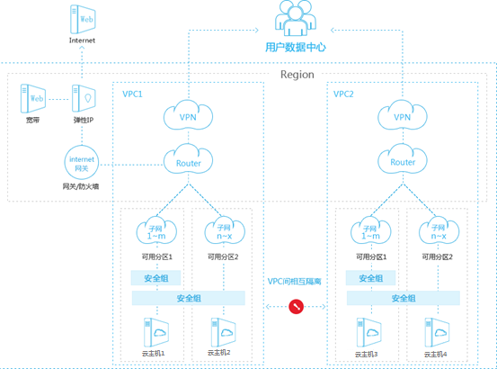

产品功能
- 支持跨可用区使用一个VPC可以在Region内的多个可用区中使用，用户创建的VPC子网网络仅在当前可用区生效，但用户可以在同一VPC下创建不同可用区的VPC子网。
- 子网划分VPC支持用户划分子网，用户可以在子网内设置子网网段、子网网关，不同子网之间的云主机需要通过路由交换才可以通信，同一个子网中的主机可以直接二层通信。
- 通过安全组实现云主机之间的控制访问通过安全组的方式控制云主机之间的访问权限。在定义安全组时，用户可定义各种访问规则，当云主机加入安全组后，即受到这些访问规则的保护。
- VPN或专线接入支持VPN或专线接入VPC，从而在企业数据中心和天翼云VPC间建立保密安全的通讯隧道。
- 规格每个用户在每个区域节点默认的资源数量如下，如默认配额无法满足用户需求，可通过控制台申请调整配额。
- VPC 5个
- 子网100个
- 安全组100个，安全组规则5000条
- VPN连接2个
- 弹性IP 20个

产品优势
- 安全可靠VPC提供隔离的网络环境，用户对独享的网络资源拥有自主配置权，可以根据业务规则配置安全组等安全策略，实现访问控制。
- 丰富的网络接入方式VPC可以通过公网IP实现与Internet网络的通信，也可通过VPN或专线接入的方式在VPC与企业数据中心间实现互联。
- 灵活配置用户可根据业务需求灵活设置VPC网段、规划子网数量，并可为每个子网可配置多台云主机
- 免费服务虚拟私有云本身不收取费用，用户可免费使用，但需注意的是，VPC内云主机实例、公网IP以及VPN和专线服务会按照对应产品的计费标准收取费用。

服务流程
购买使用云资源流程如下：
Y
N
N
开 始
企业填写资源申请表
提交实名认证信息与盖章申请表
企业盖章
宁夏电信开通资源
资源交付
资源变更
信息完整
结 束
Y

图：购买使用云资源流程

- 企业确定需要租用的云服务资源后，填写资源信息表（例如:云服务器、数据库、负载均衡、开放存储、桌面云、云安全等）；
- 提交企业客户实名认证信息，包括
- 基本信息：企业/组织名称、地址、邮编、固话、联系人姓名、联系人手机号、联系人邮箱、企业/组织证件扫描件，联系人身份认证扫面件及手持证件证件照。
- 企业/组织证件类型：营业执照、组织机构代码证、社会统一信用代码证、事业法人证、军队代码、社团法人证、其他；
- 企业盖章后转交给宁夏电信完成资源开通交付；
- 首次资源交付，宁夏电信会以邮件的方式下发资源信息、管理账号及操作手册；
- 客户单位拥有管理账号后，可进行资源查看、管理及以后的资源申请、配置变更，并可通过电子流程直接发起，详细指导可参照各操作手册或联系宁夏电信。

收费标准
1.为方便各中小企业快速选择，特推出如下优惠套餐
云主机 | vCPU(核) | 内存(G) | 系统盘(G) | SATA数据盘(G) | 带宽(M) | 公网 IP(个) | 价格(元/月) | 七折价格（元/月）
入门型 | 1 | 1 | 40 | 50 | 2 | 1 | 143 | 100
基础型 | 1 | 2 | 40 | 100 | 2 | 1 | 188 | 131
标准型 | 2 | 4 | 40 | 200 | 4 | 1 | 376 | 263
增强型 | 4 | 4 | 40 | 300 | 5 | 1 | 542 | 379
尊享型 | 4 | 8 | 40 | 500 | 5 | 1 | 722 | 505

- 云服务产品标准价格与参考折扣
服务价格
产品名称 | 产品类型 | 产品配置 |  | 单位 | 市场价格（月） | 七折价格（月）
弹性云主机 | 云主机 | vCPU |  | 元/核 | 58 | 40.6
弹性云主机 | 云主机 | 内存 |  | 元/G | 30 | 21
弹性云主机 | 块存储 | SATA |  | 元/G | 0.3 | 0.21
弹性云主机 | 块存储 | SAS |  | 元/G | 0.6 | 0.42
弹性云主机 | 块存储 | SSD |  | 元/G | 1.2 | 0.84
弹性云主机 | 宽带 | 0-5M带宽（含5M） |  | 元/M | 20 | 14
弹性云主机 | 宽带 | 5M以上带宽 |  | 元/M | 60 | 42
专用物理机 |  | CPU |  | 元/核 | 232 | 162.4
专用物理机 |  | 内存 |  | 元/G | 5 | 3.5
专用物理机 | 存储 | SATA |  | 元/G | 0.02 | 0.014
专用物理机 | 存储 | SAS |  | 元/G | 0.04 | 0.028
专用物理机 | 存储 | SSD |  | 元/G | 1 | 0.7
关系型数据库 | RDS | vCPU | 主备实例 | 元/核 | 27 | 18.9
关系型数据库 | RDS | vCPU | 主实例/只读实例 | 元/核 | 17 | 11.9
关系型数据库 | RDS | 内存 | 主备实例 | 元/G | 158 | 110.6
关系型数据库 | RDS | 内存 | 主实例/只读实例 | 元/G | 96 | 67.2
关系型数据库 | 存储空间 | SATA | 主备实例 | 元/G | 0.5 | 0.35
关系型数据库 | 存储空间 | SAS | 主备实例 | 元/G | 1 | 0.7
关系型数据库 | 存储空间 | SSD | 主备实例 | 元/G | 2 | 1.4
关系型数据库 | 存储空间 | SATA | 主实例/只读实例 | 元/G | 0.3 | 0.21
关系型数据库 | 存储空间 | SAS | 主实例/只读实例 | 元/G | 0.6 | 0.42
关系型数据库 | 存储空间 | SSD | 主实例/只读实例 | 元/G | 1.2 | 0.84
对象存储 | 容量 | 存储空间 |  | 元/G | 0.25 | 0.175
对象存储 | 流出流量 | 流入流量 |  | 元/G | 0 | 0
对象存储 | 流出流量 | 流出流量 |  | 元/G | 0.55 | 0.385
对象存储 | 请求次数 | 请求次数 |  | 元/万次 | 0.01 | 0.007
专属云（独享计算） | 计算单元 | 72核/704GB |  | 元/个 | 33648 | 23553.6
专属云（独享计算） | 存储单元 | 共享存储包（SATA） |  | 元/G | 0.3 | 0.21
专属云（独享计算） | 存储单元 | 共享存储包（SAS） |  | 元/G | 0.6 | 0.42
专属云（独享计算） | 存储单元 | 共享存储包（SSD） |  | 元/G | 1.2 | 0.84
专属云（独享计算） | 网络单元 | 0-5M带宽（含5M） |  | 元/M | 20 | 14
专属云（独享计算） | 网络单元 | 5M以上带宽 |  | 元/M | 60 | 42
桌面云 | 2核CPU4G内存80G存储 |  |  | 元/个 | 204 | 142.8
桌面云 | 4核CPU8G内存80G存储 |  |  | 元/个 | 380 | 266
桌面云 | 8核CPU16G内存80G存储 |  |  | 元/个 | 691 | 483.7

